Microsoft Outlook 설정법

후이즈 메일호스팅 에서는 Microsoft Outlook에서 사용할 수 있는 POP3/SMTP 메일을
지원을 하고 있습니다.
Microsoft Outlook을 사용하시면 웹메일에 접속하지 않아도 메일을 바로 확인 하실 수
있습니다. 후이즈 메일호스팅에서 제공하는 POP3 와 SMTP 서버명은 다음과 같습니다.

*메일 호스팅
POP3 : mail.whoismail.net
SMTP : mail.whoismail.net

*그룹웨어 호스팅
POP3 : gw.자사도메인
SMTP : gw.자사도메인

Microsoft Outlook 설정하기

1. Microsoft Outlook을 실행합니다.
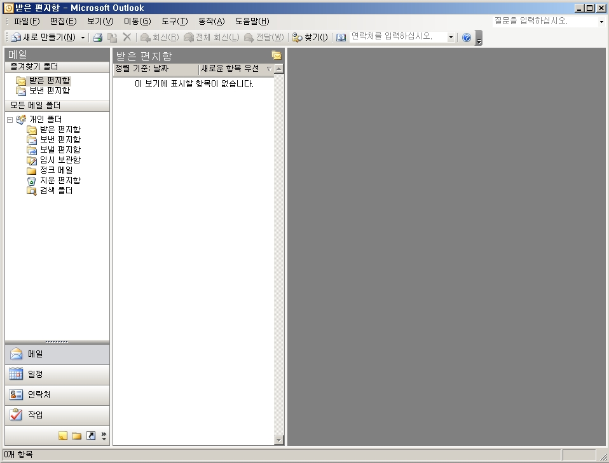

2. [도구] – [전자메일계정]을 선택합니다.
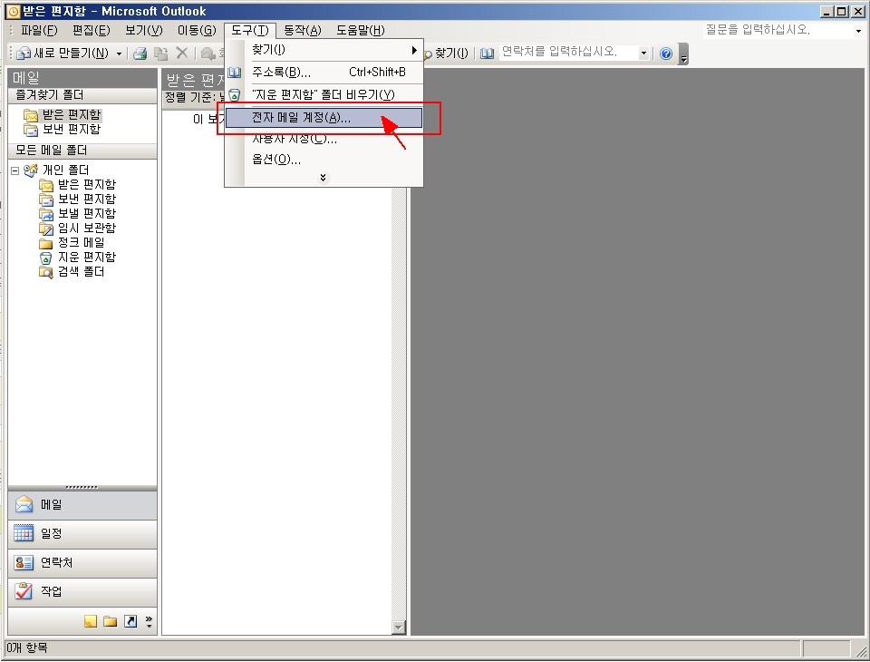

3. 새 전자메일계정 추가를 선택하고 [다음]을 선택합니다.
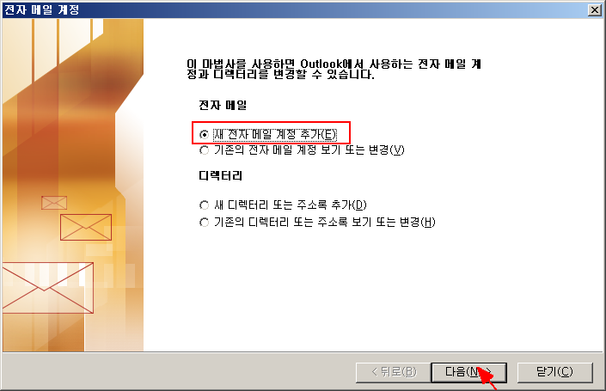

4. 서버유형에서 POP3를 선택 후 [다음]을 선택합니다.
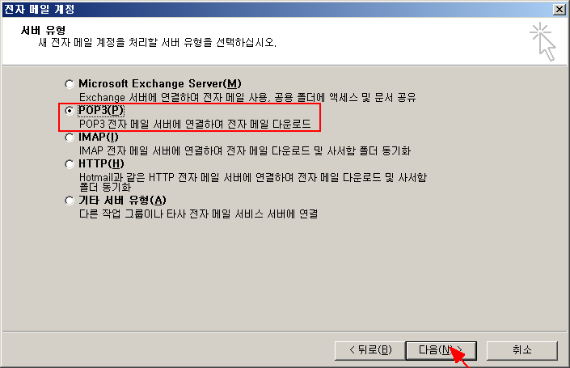

5. 전자메일계정 정보를 입력합니다.

서버정보

메일 호스팅
받는메일서버 : mail.whoismail.net
보내는메일서버 : mail.whoismail.net

그룹웨어 호스팅
받는메일서버 : gw.자사도메인
보내는메일서버 : gw.자사도메인

로그온정보에 사용자이름에는 반드시 아이디@도메인명 모두 입력을 합니다.
모든정보 입력후에 [기타설정]을 선택합니다.

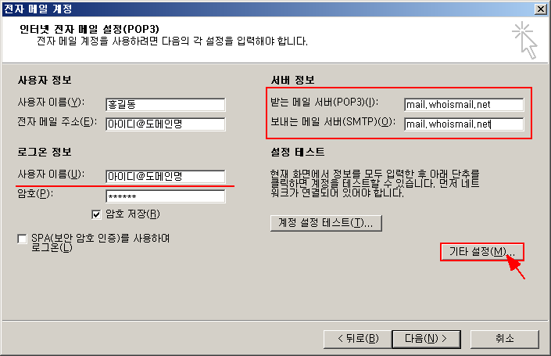

6. [기타설정]-[보내는 메일서버]를 선택합니다.
보내는 메일서버 인증 필요를 반드시 체크합니다.
체크 후에는 [확인]을 선택합니다.
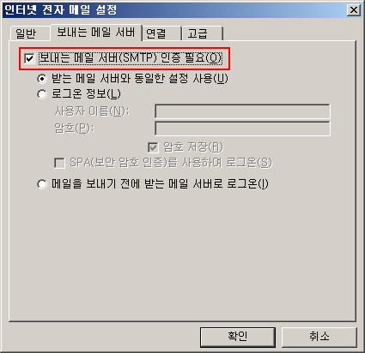

7. 전자 메일 설정창이 나타납니다. [계정 설정 테스트]를 선택해 계정 설정이
정상적으로 되었는지 테스트를 실시합니다.
테스트가 완료되면 [다음]을 선택합니다.
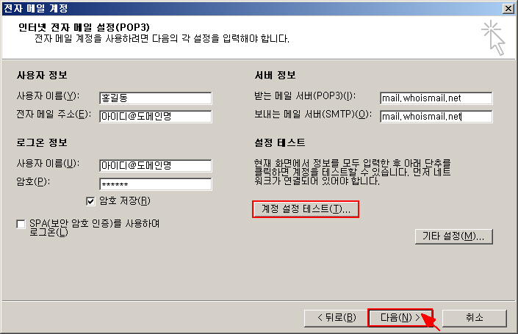

8. 끝으로 [마침]을 선택하면 전자 메일 계정 설정이 완료됩니다.
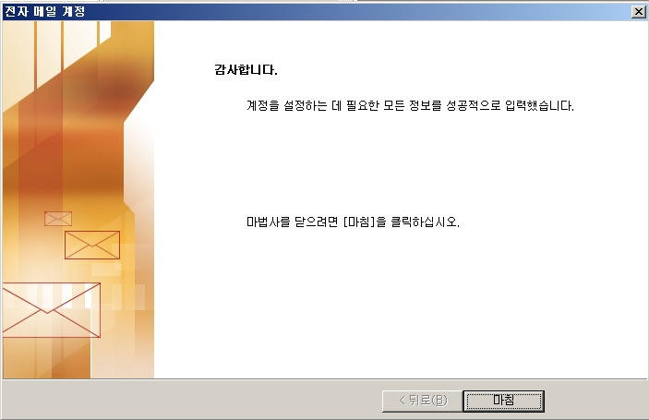

9. 송/수신 테스트를 통해 메일 송/수신에 이상이 없는지 확인합니다.

